Информация к проекту решения по заявлению:
1.17. Федерального унитарного предприятия «Управление энергетики и водоснабжение»
Земельный участок:
адрес: Новосибирская область, г Новосибирск, Советский район;
кадастровый квартал. 54:35:091266;
площадь- 263 кв.м.;

Планшет № 14569, 14570
Зонирование: Зона озеленения (Р-2)
Запрос: «коммунальное обслуживание (3.1) – объекты для обеспечение физических и юридических лиц коммунальными услугами (холодного и горячего водоснабжения, электроснабжения, водоотведения (канализации), газоснабжения ( в том числе поставки на регулярной основе бытового газа в баллонах), теплоснабжения (отопление), в том числе поставки на регулярной основе твердого топлива при наличии печного отопления, сбора неопасных твердых отходов»
Планируется: размещение объекта капитального строительства здание понизительной насосной станции

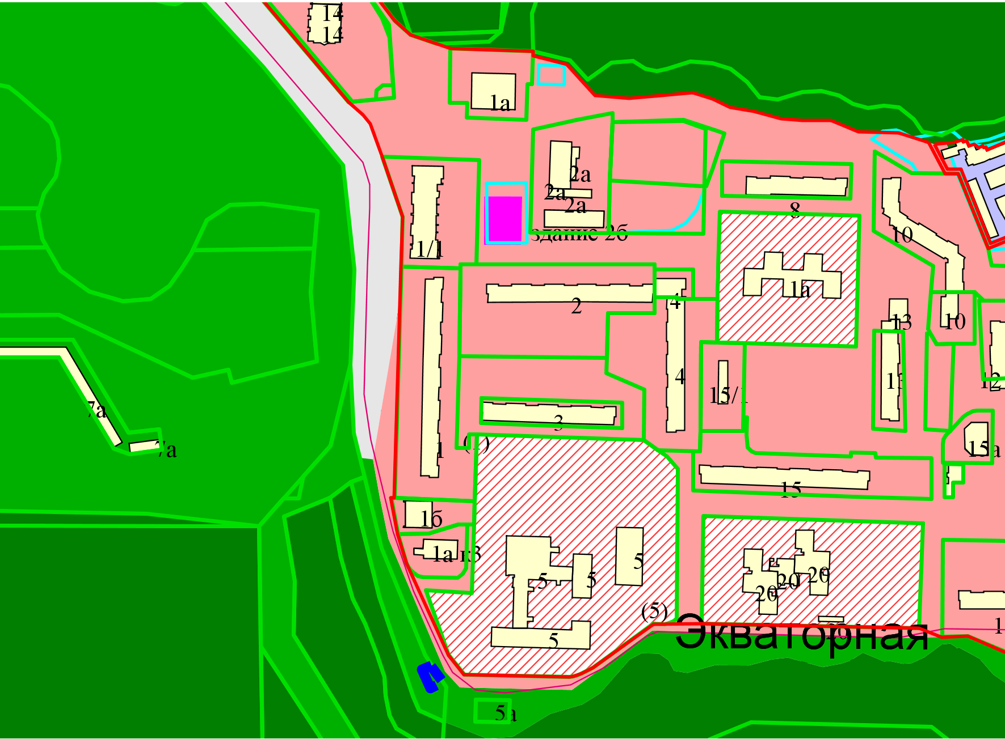
54:35:091266
Р-2
Приложения к заявлению:

